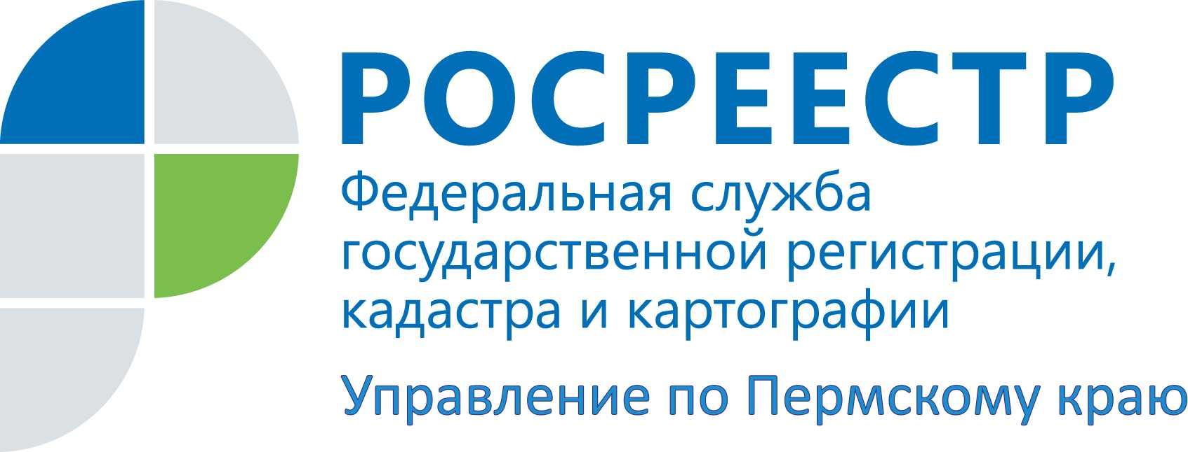

ПРЕСС-РЕЛИЗ
Общественный совет при Управлении Росреестра отметил важность электронного взаимодействия с муниципалитетами
В Перми состоялось заседание Общественного совета при Управлении Росреестра по Пермскому краю под председательством Дмитрия Сазонова. В работе Общественного совета приняли участие заместитель министра информационного развития и связи Пермского края Кирилл Селезнев, руководитель краевого МФЦ Дмитрий Дымбрылов, представитель аппарата Уполномоченного по защите прав предпринимателей в Пермском крае.
Основной темой для обсуждения стало исполнение мероприятий в учетно-регистрационной сфере, направленных на улучшение инвестиционного климата региона, достижение показателей «дорожной карты» по повышению качества и доступности государственных услуг Росреестра.
Руководитель Управления Лариса Аржевитина отметила приоритетные направления работы с заявителями - это сокращение сроков оформления документов, развитие электронных услуг, увеличение доли государственных услуг, оказываемых в многофункциональных центрах «Мои документы».
Заявители, обращаясь за услугами Росреестра в Пермском крае, давно уже забыли про огромные очереди, ночные переклички у офисов приема документов. Сегодня среднее время ожидания в очереди для получения государственной услуги - 5 минут. Кроме того, доступность предварительной записи для получения государственной услуги по государственной регистрации прав в офисах Кадастровой палаты, МФЦ - не более 1 дня.
Согласно «дорожной карте» срок осуществления государственной регистрации прав и кадастрового учета на 2015 год составляет 10 дней. Управлению в 2015 году удалось сократить средние сроки проведения государственной регистрации прав до 6 дней. Надо отметить, что по основным видам сделок в Пермском крае срок регистрации сокращен до 5 рабочих дней. В целях улучшения инвестиционного климата в Пермском крае Управление и Правительство Пермского края заключили Соглашение о сокращенных сроках регистрации прав на недвижимое имущество при реализации инвестиционных проектов. В соответствии с Соглашением сроки регистрации таких объектов сокращены до четырех рабочих дней, а при предоставлении документов в электронном виде не превысят трех рабочих дней.
На сегодняшний день у Управления Росреестра в приоритете развитие бесконтактных технологий обслуживания граждан и бизнеса, так как они экономят и деньги, и время. С первого апреля в Прикамье установлены новые сокращенные сроки регистрации в случае предоставления документов в форме электронных документов по видам регистрационных действий, на которые не установлены иные сокращенные сроки, в том числе регистрация перехода прав на основании договоров мены, дарения на объекты недвижимости - в течение семи рабочих дней.
Члены Общественного совета отметили зависимость в обеспечении Управлением сокращенных сроков от качества межведомственного электронного взаимодействия с органами государственной власти, местного самоуправления при получении
р-сведений (р-сведения – это сведения, запрашиваемые федеральными органами власти у региональных и муниципальных при предоставлении услуг населению). От нарушения сроков предоставления р-сведений, соответствия запросу напрямую страдают потребители государственных услуг Росреестра: жители Прикамья, представители бизнеса.
Электронный формат обмена сведениями с Управлением «пробуксовывает» в ряде территорий, муниципалитеты объясняют это наличием проблем технического и организационного характера. Кирилл Селезнев сообщил об установке практически во всех муниципалитетах специализированного программного обеспечения. Поэтому ссылка муниципалитетов на отсутствие технических возможностей в 80 % случаях не соответствует действительности. Во всех поселениях определены ответственные лица, в 2015 году более 350 муниципальных служащих прошли обучение по работе в региональной системе. Министерством планируется включение спецкурса в программу повышения квалификации муниципальных служащих.
Общественный совет обратил внимание на необходимость установления Министерством персональной ответственности глав поселений за своевременность, полноту и достоверность р-сведений, в том числе по запросам Росреестра. Возможно включение показателя работы в региональной информационной системе при определении рейтинга муниципального образования. Для обеспечения дистанционного обучения специалистов поселений записать цикл видеороликов, разместив их на общедоступном канале, например, видеохостинге «YouTube».
Для точечной работы с проблемными территориями достигнута договоренность о еженедельном направлении Управлением в адрес Министерства списка муниципалитетов, допустивших нарушения при предоставлении р-сведений.
Анонсируя проведение в мае следующего заседания Общественного совета, Лариса Аржевитина призвала членов Общественного совета активно мониторить ситуацию по выявлению в действиях сотрудников Управления коррупционных проявлений и несоблюдения требований к служебному поведению, незамедлительно доводить информацию до руководства Управления для принятия мер реагирования.
Для справки:
Состав Общественного совета при Управлении Росреестра по Пермскому краю
- Сазонов Дмитрий Валерьевич, председатель комиссии по развитию инфраструктуры Общественной палаты Пермского края, председатель Общественного совета
- Желясков Александр Любомирович, декан факультета землеустройства и кадастра Пермской государственной сельскохозяйственной академии имени академика Д.Н.Прянишникова, заместитель председателя Общественного совета
- Батов Геннадий Викторович, заместитель директора филиала ВГТРК ГТРК «Пермь»
- Бычина Ольга Петровна, директор некоммерческого партнерства
«Союз участников саморегулируемых организаций Пермского края»
- Ваганова Елена Валерьевна, директор Пермского муниципального фонда поддержки малого предпринимательства
- Кукаркин Андрей Владимирович, руководитель комиссии по оценочной деятельности Пермского регионального отделения Общероссийской общественной организации малого и среднего предпринимательства «Опора России»
- Мустафин Ильдар Анварович, начальник отдела управления имуществом ООО «Газпром трансгаз Чайковский»
- Перевалов Владимир Викторович, член Совета Пермского отделения Общероссийской общественной организации «Ассоциация юристов России», начальник договорно-правового управления ООО «Лукойл-Пермь»
- Пьянков Сергей Васильевич, директор Центра геоинформационных систем Пермского государственного национального исследовательского университета
- Пьянкова Надежда Николаевна, президент Нотариальной палаты Пермского края
- Романова Надежда Анатольевна, главный бухгалтер Пермской краевой организации «Всероссийское общество инвалидов»
- Синев Алексей Васильевич, заместитель генерального директора ЗАО «Газпром газораспределение Пермь».
- Штоль Николай Викторович, директор ООО «Гео-Комплекс»

Об Управлении Росреестра по Пермскому краю
Управление Федеральной службы государственной регистрации, кадастра и картографии (Росреестр) по Пермскому краю является территориальным органом федерального органа исполнительной власти, осуществляющим функции по государственной регистрации прав на недвижимое имущество и сделок с ним, землеустройства, государственного мониторинга земель, а также функции по федеральному государственному надзору в области геодезии и картографии, государственному земельному надзору, надзору за деятельностью саморегулируемых организаций оценщиков, контролю деятельности саморегулируемых организаций арбитражных управляющих, организации работы Комиссии по оспариванию кадастровой стоимости объектов недвижимости. Осуществляет контроль за деятельностью подведомственного учреждения Росреестра - филиала ФГБУ «ФКП Росреестра» по Пермскому краю по предоставлению государственных услуг Росреестра. Руководитель Управления Росреестра по Пермскому краю – Лариса Аржевитина.
www.rosreestr.ru
http://vk.com/public49884202
Контакты для СМИ
Пресс-служба Управления Федеральной службы
государственной регистрации, кадастра и картографии (Росреестр) по Пермскому краю

Светлана Пономарева
+7 342 218-35-82
Диляра Моргун
+7 342 218-35-83
Гуляева Ольга
+7 342 218-35-87
press@rosreestr59.ru

